26 ноября Единый день безопасности дорожного движения

«Зимние шины - безопасность для машины»

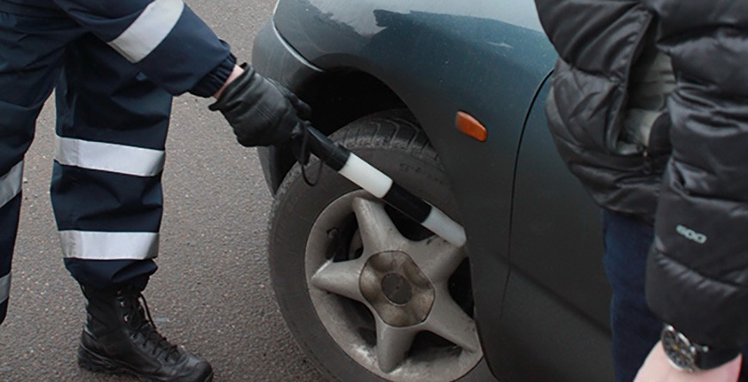

Единый день безопасности дорожного движения направлен на предупреждение ДТП в зимний период, а также пропаганду использования зимних шин.
"В связи с погодными условиями зимой возрастает риск ДТП. Своим решением продолжать ездить на летней резине водители подвергают опасности не только свою жизнь, но и жизнь окружающих. Как известно, при значительном снижении температуры воздуха стандартная летняя резина подвержена отвердеванию, которое заметно уменьшает коэффициент сцепления с дорогой и грозит тем, что автомобиль может легко занести. Для зимних же протекторов используются мягкие сорта резины, которые не теряют на морозе эластичности".
Зимние покрышки необходимо установить на все четыре колеса. Некоторые автовладельцы устанавливают зимние шины только на ведущую ось машины. Этого делать не стоит, так как при экстренном торможении из-за разности сцепления колес машина легко срывается в занос и в плотном транспортном потоке это может привести к аварии.
Шипованная резина необходима, если автомобиль эксплуатируется за городом. В городе дороги хорошо обрабатываются и ездить приходится по асфальту либо снежно-солевой массе. В этом случае шипы бесполезны. Всесезонная резина плоха всегда: летом быстро изнашивается, а зимой не держит дорогу.
Полезность использования зимних шин очевидна. Однако нельзя забывать и о манере езды по зимней дороге: снижать скорость, увеличивать дистанцию и боковой интервал, начинать торможение заранее, отказаться от лишних перестроений и опережений. И помнить о наиболее опасных в зимний период местах - мостах и путепроводах (они продуваются и сверху, и снизу, поэтому здесь всегда лед), перекрестках и остановках общественного транспорта (тормозящие и стартующие машины укатывают лед).
Согласно пункту 207-1 ПДД с 1 декабря по 1 марта автомобили с технически допустимой общей массой до 3,5 т включительно, легковые и грузопассажирские автомобили с технически допустимой общей массой свыше 3,5 т, а также автобусы с технически допустимой общей массой до 5 т должны быть оборудованы зимними шинами. Зимние шины устанавливаются на всех колесах транспортного средства и должны соответствовать требованиям ч.2 п.25 приложения 4 ПДД.
Согласно п.25 приложения 4 "зимние шины механических транспортных средств, предназначенные для эксплуатации на обледеневшем или заснеженном дорожном покрытии, маркированные знаком в виде горной вершины с тремя пиками и со снежинкой внутри нее либо знаками "М+S", "M&S", "M.S", "M S" или "All seasons", во время эксплуатации на указанном покрытии должны иметь остаточную высоту рисунка протектора не менее 4 мм.
